

**《软件工程》项目报告**

**题目： 儿童学习**

**课程名称： 软件工程**

**专业班级： CS1706**

**学 号： U201714756、U201714762**

**U201714763**

**姓 名： 胡晨风**

**同组成员： 梁一飞**

**贺子杰**

**指导教师： 冯 琪**

**报告日期： 2019.11.18**

**计算机科学与技术学院**

**任 务 书**

**一 总体要求**

1. 综合运用软件工程的思想，协同完成一个软件项目的开发，掌软件工程相关的技术和方法；

2. 组成小组进行选题，通过调研完成项目的需求分析，并详细说明小组成员的分工、项目的时间管理等方面。

3. 根据需求分析进行总体设计、详细设计、编码与测试等。

**二 基本内容**

根据给出的题目任选一题，自行组队，设计与开发中软件过程必须包括：

**1. 问题概述、需求分析：**正确使用相关工具和方法说明所开发软件的问题定义和需求分析，比如NABCD模型，Microsoft Visio，StarUML等工具 (20%)；

**2. 原型系统设计、概要设计、详细设计**：主要说明所开发软件的架构、数据结构及主要算法设计，比如墨刀等工具（35%）；

**3. 编码与测试**：编码规范，运用码云等平台进行版本管理，设计测试计划和测试用例（30%）；

**4．功能创新**：与众不同、特别吸引用户的创新（10%）；

**5. 用户反馈**：包括用户的使用记录，照片，视频等（5%）。

**目 录**

目录

1 问题定义 3

1.1项目背景与意义 3

1.2 项目基本目标 3

1.3 可行性分析 4

1.4人员管理和项目进度管理 4

2 需求分析 5

2.1 E-R图、数据流图等 5

2.2 用例图等 6

2.3 原型系统设计 6

3 概要设计和详细设计 7

3.1 系统结构 7

3.2 类图等 7

3.3关键数据结构定义 7

3.4 关键算法设计 7

3.5 数据管理说明 7

4 实现与测试 8

4.1实现环境与代码管理 8

4.2 关键函数说明 8

4.3 测试计划和测试用例 8

4.4 结果分析 8

5 总结 9

5.1 用户反馈 9

5.1 全文总结 9

6 体会 10

附录 1 原型说明书 11

# 1 问题定义

## 1.1项目背景与意义

在社会飞速发展的今天，人才竞争愈发的激烈，不少家长给自己的孩子从小就报了不少的辅导班。与此同时，在幼儿园、小学的教育中，老师要求孩子课后完成的内容也越来越多，家长在孩子课后忙自己的事情的场景也越来越少见，但家长每天也有需要处理的事务，可能无暇顾及孩子的课后学习事务。

为了解决家长课后时间不足和孩子课后学习辅导需求之间的矛盾，现在需要一款软件能够帮助孩子的家长节省课后辅导孩子的时间，尽量能够让孩子使用电子设备主动的、无需其他协助的完成自己的课后学习任务，因此我组选择儿童学习课题，编写一款简单的学习软件来帮助家长解决辅导孩子的时间不足的问题。

### 1.1.1 Need，需求

现如今，关于儿童的教育让社会和家长都感到十分头疼。不少老师要求家长在课后帮助自己孩子学习。而像一些要求家长给孩子出口算题并进行改错等问题，让疲于工作的家长又增加了不小的负担。

### 1.1.2 Approach，做法

在微信平台上开发一款简易的小程序，帮助家长随机生成小学算数题目，以此来协助家长辅导孩子学习。同时扩展一些额外的功能，减轻家长和孩子的负担。

### 1.1.3 Benifit，好处

对于有课后题目需求的家庭，能够避免家长出题，让孩子能够自己操作答题，节省家长和孩子的课后时间。

### 1.1.4 Competitors，竞争

市场上针对小学一至三年级的学习软件较少，做出较完善功能的软件的同时照顾到家长和孩子的操作简便性、用户界面的简结能够获得一定的竞争力。

### 1.1.5 Delivery，推广

软件本身免费试用，通过加入一定的分享功能在本身用户的基础上扩大用户群体，达到推广软件的目的。

## 1.2 项目基本目标

编写一个在微信平台上运行的小程序，能够按照用户设定给一至三年级的学生随机生成难度合适的算术题用以练习， 不同难度分别对应于不同的取值范围，以及运算的复杂程度，同时应注意各个年级之间的区别，应让各个年级的学生感觉到难度适中。用户在填入答案之后程序能够自行判断答案是否正确且给出对应的反馈，并能在必要时给出正确的答案，并能够让用户重新进行做题。

## 1.3 可行性分析

微信小程序使用Wxml组织页面格式，使用Wxss确定渲染风格，而程序的逻辑层面则使用JavaScript实现。

目标小程序界面简结，不需要复杂的前端技术，故使用Wxml和Wxss足以组织出符合用户使用习惯的几个界面。而JavaScript是一种弱类型的直译式脚本语言且、有跨平台的特性，而且其内置了一定量的常用函数库，能够满足设计随机生成题目并判断等功能的实现。

不仅如此，微信小程序开发平台提供了开发文档，有助于实现各种所需的功能以及简约美观的界面。虽然在某些方面有着一些限制，但大体上能够实现儿童学习实现所应具有的功能。

## 1.4人员管理和项目进度管理

原型设计：主要由贺子杰负责，梁一飞、胡晨风稍有参与

程序设计：主要算法由梁一飞、胡晨风负责，贺子杰负责设计UI

报告撰写：梁一飞、胡晨风、贺子杰均有参与

# 2 需求分析

## 2.1 E-R图、数据流图等

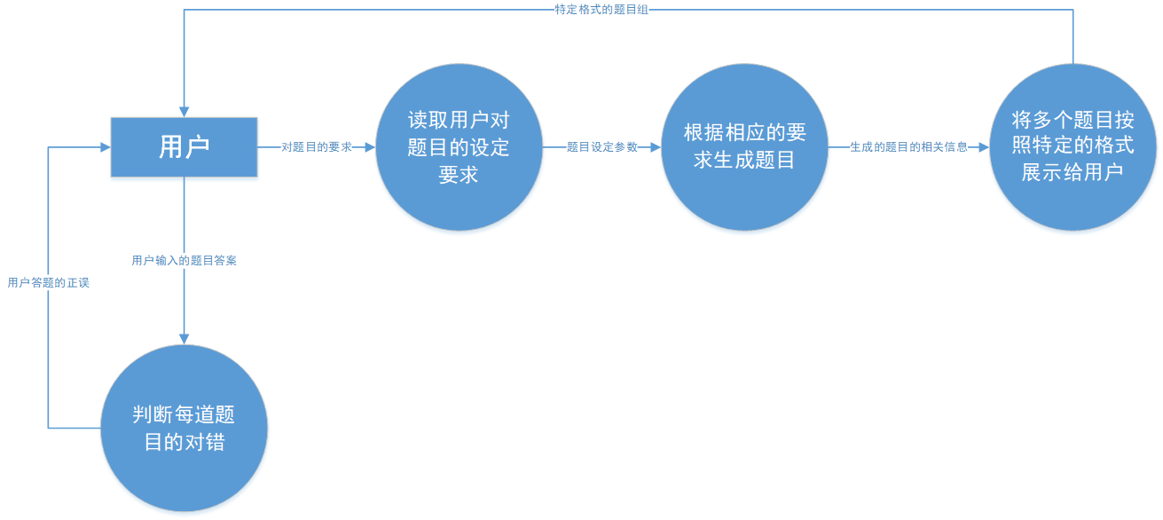

图2- 1 软件基础模型的数据流图

基础的软件需求分析如图2-1所示，软件的基本功能为：根据用户的设定，随机生成数个对应的小学算术题目，并按照特定的格式将题目组展示给用户，用户收到题目组后，填入对应的答案提交给软件，软件通过将用户的答案和标准答案对比得到用户输入的各个答案是否正确，并将对比的结果反馈给用户。

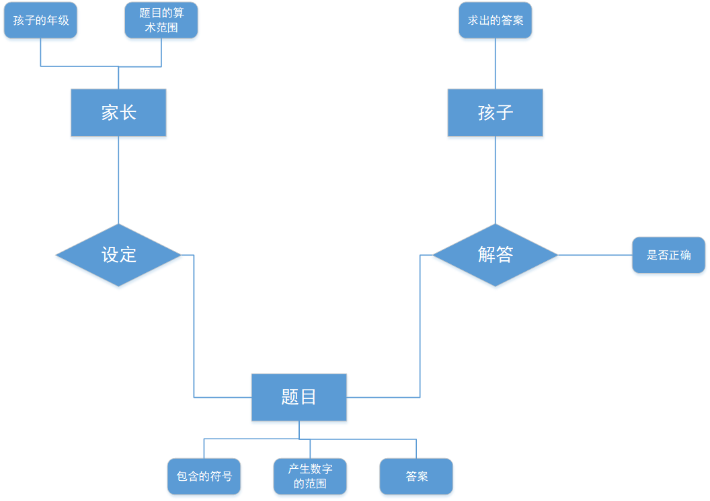

图2- 2 软件基础模型的E-R图

软件基本模型的E-R图如图2-2所示，软件主要完成三个实体之间的相互沟通。家长有“设定的年级”、“数字的取值范围”两个设定属性，软件通过这两个属性决定题目所包含的“运算符号”、“随机产生的数字”以及“答案”，随后获取孩子的“算出的答案”属性，对比其与题目的“答案”属性来输出是否正确的结果。

## 2.2 用例图等

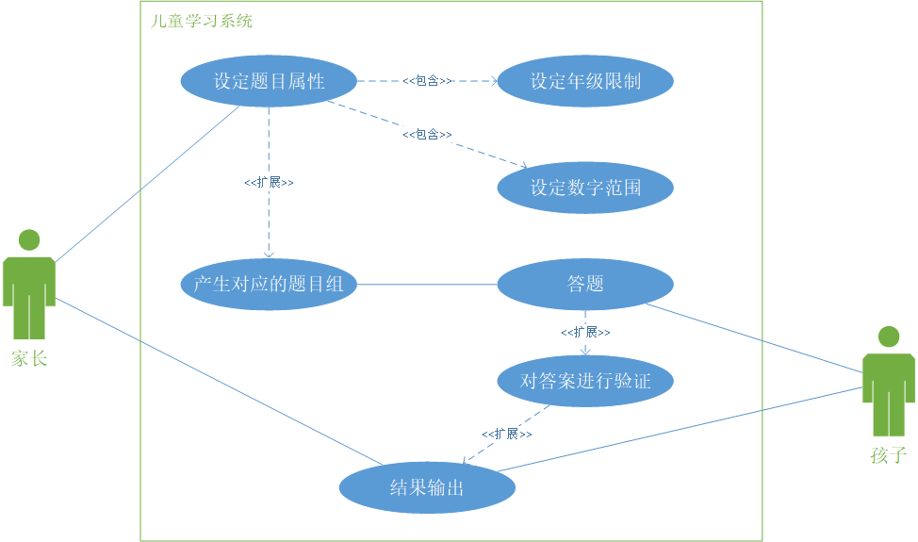

图2- 3系统的设计用例图

软件原型设计用例图如图2-3所示。

如上图所示，在进行学习时，主要由家长进行几个简单的选项，主要用于控制试题的难度，当小程序收到设定的有关题目属性时，会随机产生相应的题组。

然后由孩子进行答题并给出自己的答案，无论做错与否，系统都会给出相应的提示，如果正确完成，则系统界面会自动显示下一题，若答案错误，则界面仍会停留在该页面。直到做对为止，当然用户也可以手动选择跳转到下一题。当孩子不能得到答案时，可以选择显示答案。系统会给出正确答案。

## 2.3 原型系统设计

使用Azure RP 8快速原型设计软件设计建议的原型，原型详情可见Gitee网站工程页面的原型.zip文件，或在附录1原型说明书中查看[原型页面](https://3hpaaa.axshare.com/#c=2)设计详情（或点击word文档中原型页面的链接查看）。

# 3 概要设计和详细设计

## 3.1 系统结构

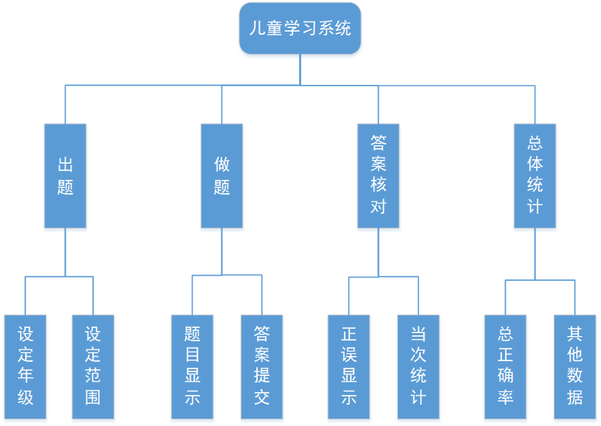

图3- 1基本系统的系统结构设计图

基本的系统结构图如图3-1所示，初步设计有四个功能模块，分别为“出题”、“做题”、“答案核对”和“总体统计”模块。

出题模块收集用户的设定信息（孩子的年级、算数的取值范围等），在用户从出题模块进入做题模块时，将这些信息按照特定的形式编码，并传递给出题函数。例如，当用户输入小学三年级上、运算范围在五十以内时，出题函数接受数据（例如小学三年级上设定编码为5、运算范围五十以内编码为2），对应到函数内的可以生成（假设为）三步运算的随机函数部分，生成数个经过编码的运算题目，递交给做题模块显示；与此同时把每道题目对应的答案以及对应的题目编号发送给答案核对模块。

做题模块接收到出题模块传递的编码过的运算题目后，通过题目显示函数将其转化为便于用户阅读的格式显示，并且在每个题目后面增加输入框，便于用户设置答案。在用户使用答案提交功能（例如点击未来设置的提交按钮）后，将各个输入框中用户键入的答案收集起来，发送给答案核对模块。

答案核对模块首先接收到出题模块发送的和题目编号一一对应的答案收集并暂时保存起来，待到做题模块发送用户提供的答案信息时开始逐一核对每个题目用户是否给出了正确的答案，并统计当次生成的题目数量以及用户做对的题目数量发送给总体统计模块。随后把当次做题的正误信息输出给用户，便于用户查看做题结果。

总体统计模块接收到答案何对模块发送的各项数据后，统计算出用户自使用软件开始以来总体做题数目和做对题目的总数，算出正确率等一些统计信息输出给用户查看。

## 3.2 类图等

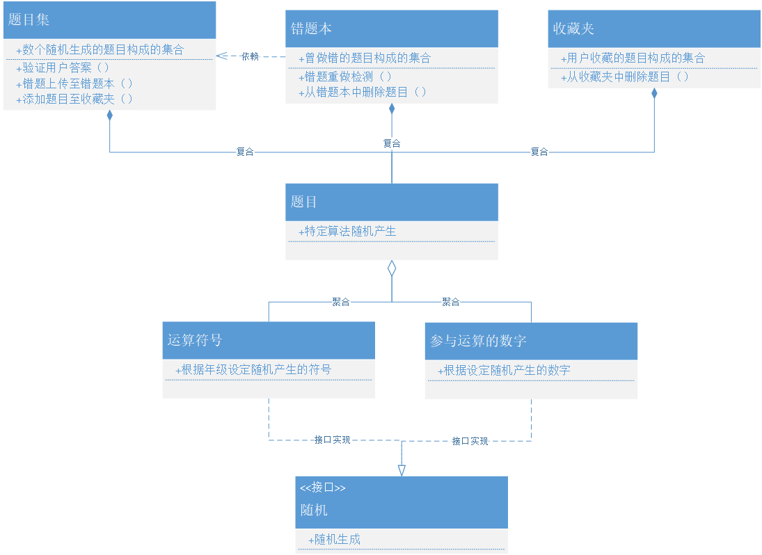

图3- 2 软件系统类图

运用类图等方法说明系统的设计。

最底层的接口为数字的随机生成，但是其生成数字的范围以及生成的符号所代表的下标等都是需要从用户处获取。

这些组合在一起，最终实现算数题目的生成。而当用户在做错题之后，可以将其数据存储到错题本当中去，同样的收藏夹也可以用此实现。但是由于在进行小程序开发时，部分功能受到付费限制（如云开发），而且在本地进行储存的函数也只有存储，获取等通过关键字等实现，实现错题本和收藏夹的难度极大，虽然有所尝试，但是未能实现最终功能，而题目集则是根据相应的设定生成的题目，一次会生成10个题目。并根据用户选择最终一次展示题目。

## 3.3关键数据结构定义

系统中主要处理题目数据，一年级二年级三年级的题目数据大体相同，存储为数组模式。

各数据项定义如下：

data: {

mp3: 'icons/Victory.mp3',

// 背景音乐

bgm: false,

op: ["+", "-", "×","÷"],

homework00: [

{

a: 0,

b: 0,

c: 0,

op1: 0,

op2: 0,

res: 0,

isw: 0

},

],

num:0,

ans: [-1, -1, -1, -1, -1, -1, -1, -1, -1, -1],

tip: ['', '', '', '', '', '', '', '', '', ''],

xs:'显示答案',

ns:'下一题',

inp:'',

grade:0

}

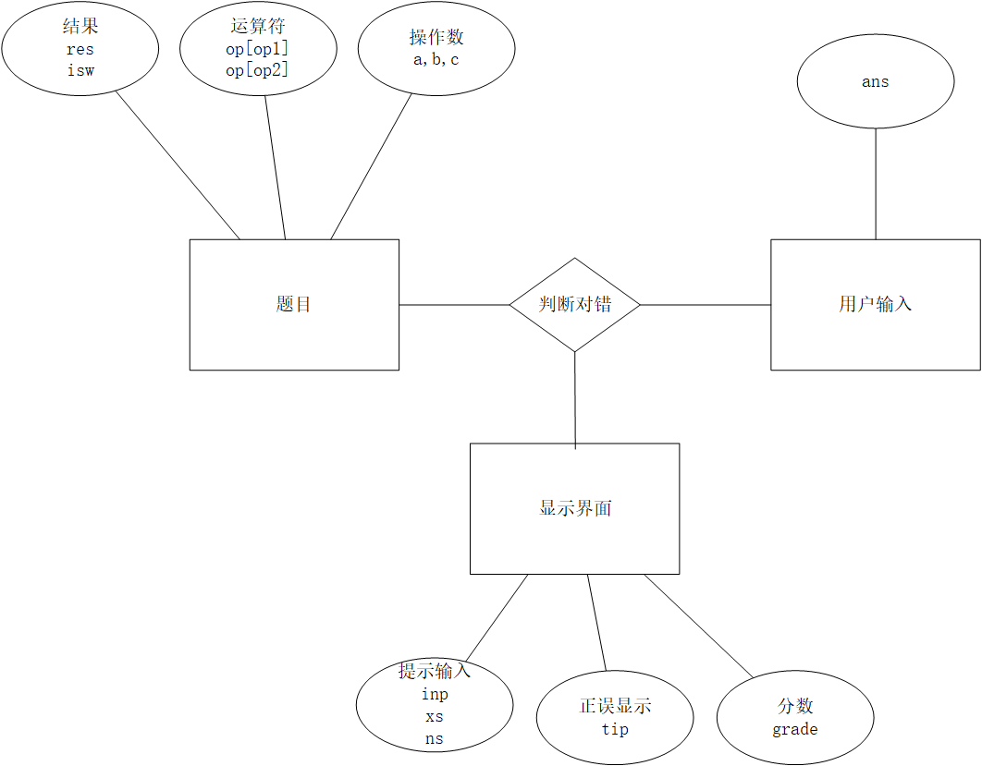其中，op中存储的是运算符号，供显示题目使用，homework00中存储的是题目数据，a、b、c代表三个运算数，op1、op2为两个操作符号选择数，res代表答案，isw代表此题是否做错，做错则为1。num代表题号，ans中存储的是用户输入，tip中存储的是显示结果正确或错误，xs,ns为打印数据。inp为输入提示，grade为分数。各数据关联图如下：

图3- 3 程序数据关联图

## 3.4 关键算法设计

关键算法为生成算术题的算法，针对不同的年纪进行相应的优化更改，如一年级为加减法两步运算，二年级为加减乘法两部运算，三年级上为加减乘除法两步运算，三年级下为加减乘法三步运算，针对小学的特性，除法结果不会出现小数，减法结果不会出现负数，算法流程如下图所示：

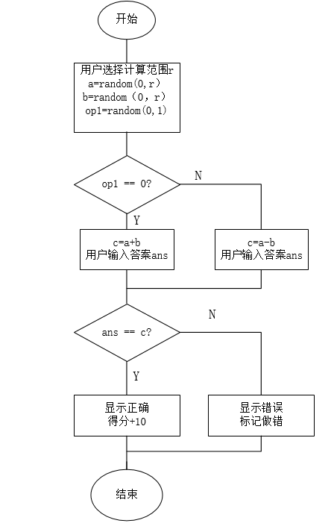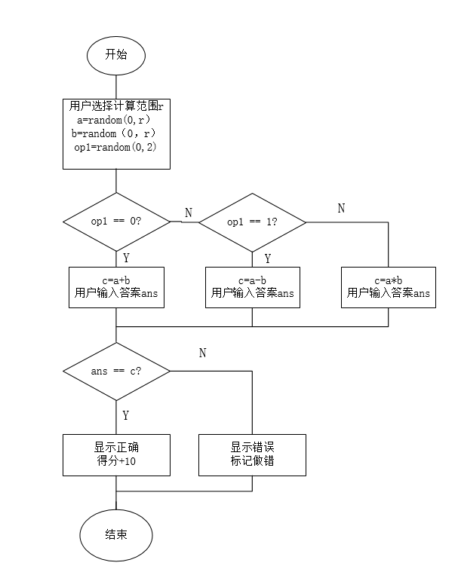

图3- 4 一年级出题系统 图3- 5二年级出题系统

在一年级的出题系统中，我们对加减乘除的符号进行了控制，因为考虑到各个年级之间的难度层次要不一样。所以，当用户选择一年级时，此时的op只有两个值，既是0或者1。当op为一，也就是题目为减法的时候，要注意随机数的生成问题有可能导致减法最终的结果有可能为负数，所以此时用到一个while循环重新生成随机数，直到被减数大于减数的时候，此时结果为正。可以展示在做题的界面上。

另外则是随机数的生成问题，js中的随机数生成是生成一个从0到1的一个小数，所以，在进行范围控制时，需要乘以相应的整数以保证让其能够在合适的范围内。另外则是需要将小数转化为整数，此时需要考虑到是否为零的问题。所以，这里选择向上取整。之后年级的也是如此，这里在此进行说明，之后的每个题目设定的操作均是如此。

在二年级的出题系统中，与一年级的类似。运用for循环以及数组的结构方式对生成的数组进行保存，此时不同的是乘法符号的引入。但由于貌似二年级时才开始有乘法表，所以，我们在进行范围条件筛选的时候，当范围为100以内时，此时仍然是只有加减法，并未加入乘法。而当实体设定是10或者30以内时，此时就会有乘法算数题夹杂在加减法算数题之间。在这里另外说明一点得分的实现。以及界面的跳转。当用户答题正确后，会立即跳转的下一题，并进行相应的加积分操作。当用户需要回头时，可以选择上一题进行再次查看。当题目为最后一题时，下一题的按钮将会变成返回到菜单的按钮，此时，小程序会再次跳转到试题设定的界面。

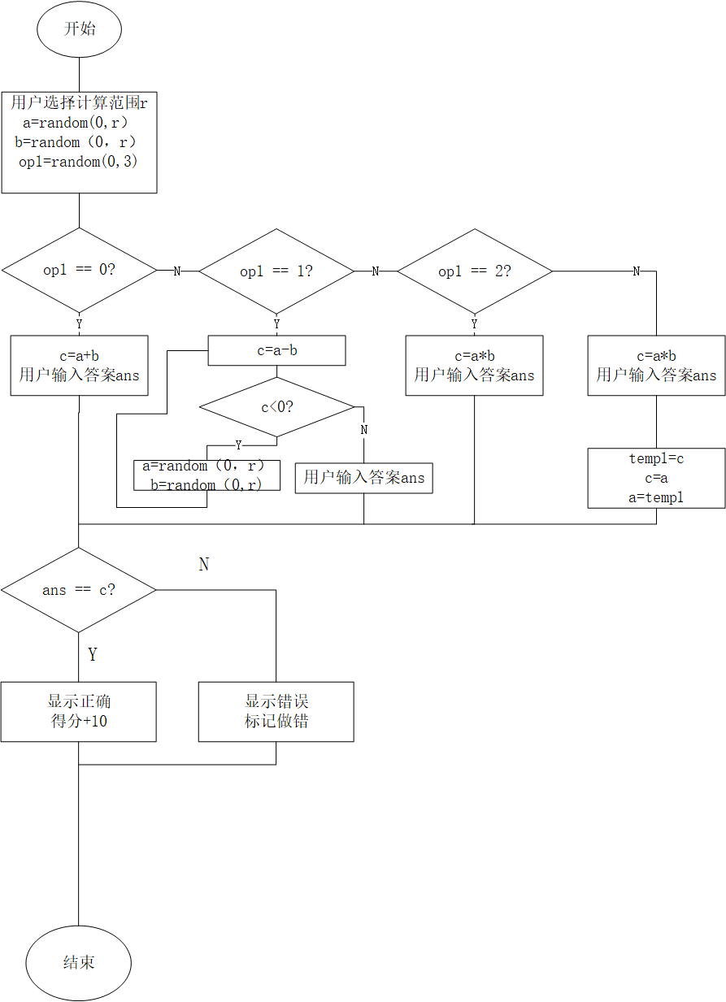

图3- 6 三年级上出题系统

在三年级上的出题系统中，新增了除法运算，此时的参与运算的数字仍然是两个。除法的实现，是在乘法生成的基础上进行的，先将生成的两个数相乘，然后保存到结果中，但是由于是出发，所以可以将两个数相乘的结果与第一个数交换位置，然后在显示界面将显示符号设置为除号，这样就能实现除法这一计算。其他的与二年级的区别还有一点。此时再选择三年级。以及范围100以内的试题时，会有出现乘法运算，此时的运算会较二年级会更复杂更难一点。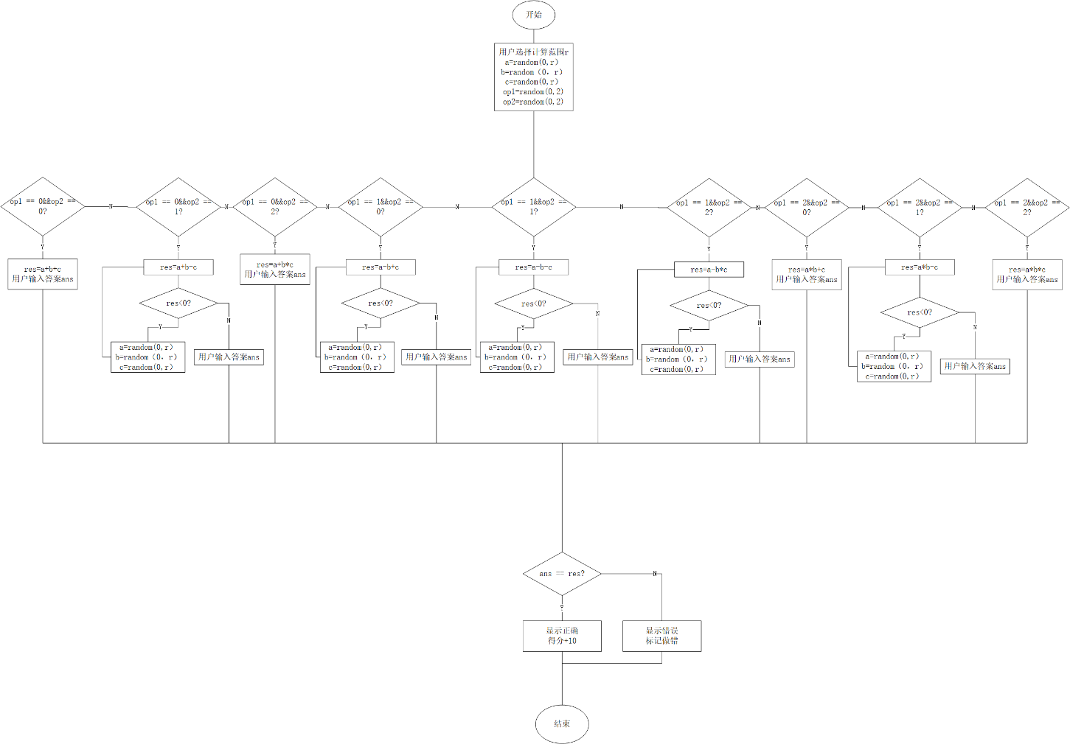

图3- 7 三年级下出题系统

在三年级下的算法设计中，实现了较大的改动，最为显著的就是计算数目的增加。在进行计算时，当有乘法和加减法一起时，应注意计算顺序。同时，对于显示界面，控制的变量也有增加，运算符号有一个变成两个。最重要的是当减法和乘法同时存在时，当乘法在后面时，极大部分可能是被减数小于后面两个数的乘积，所以此时也应该控制后面两个随机数的生成范围，使他们不易出现负数。其他正确功能的实现复杂点的就是符号组合情况有点多，需要将他们分离出来进行讨论。当出现减法时，就要考虑第一次生成的结果为负数的情况，需要考虑清楚，重新生成。

## 3.5 数据管理说明

name:'一年级上'

},

{

id:1,

name:'一年级下'

},

{

id:2,

name:'二年级上'

},

{

id:3,

name:'二年级下'

},

{

id:4,

name:'三年级上'

},

{

id:5,

name:'三年级下'

}

],

第三类则是题目生成所用到的数组变量，以及符号数组，保存答案的结果等变量，这些变量都是与随机出题以及结果验证有关的。这些数据保证了题目的正确显示，以及对于用户输入的结果的验证以及确认。

下面用一个生成题目的例子说明如何访问数据

var i;

var app = getApp();

var tempans;

var tempans1;

console.log(app.globalData.rangeq);

if (app.globalData.rangeq == 0) {

for (i = 0; i < 10; i++) {

var tempa = 'homework00[' + i + '].a';

var tempb = 'homework00[' + i + '].b';

var tempop1 = 'homework00[' + i + '].op1';

this.setData({

[tempa]: Math.ceil(Math.random() * 9),

[tempb]: Math.ceil(Math.random() * 9),

[tempop1]: Math.floor(Math.random() * 4)

})

if (this.data.homework00[i].op1 == 1) {

while (this.data.homework00[i].a <= this.data.homework00[i].b) {

this.setData({

[tempa]: Math.ceil(Math.random() * 9),

[tempb]: Math.ceil(Math.random() * 9)

})

}

this.data.homework00[i].res = this.data.homework00[i].a - this.data.homework00[i].b

}

所有的数据是即时生成的，生成后利用setdata赋值打印。

最后一类则是Wxml文件控制输出内容的一些内容和样式，可以控制小程序的UI界面。以及在界面上显示的内容。

<view style="display:flex;margin-top:30px;">

<button style="width:30%;" formType="submit" bindtap = "formBindsubmit" id='{{num}}'> 确定</button>

<text class="defen">每答对一题得10分，目前得分{{grade}}分</text>

# 4 实现与测试

## 4.1实现环境与代码管理

软件在Windows操作系统的微信小程序编辑器中编辑实现，得益于微信小程序完好的软件生态，软件能够在任何能够运行微信的平台上使用，包括但不限于Android、iOS等移动端。

码云平台签入记录截图如图4-1所示：

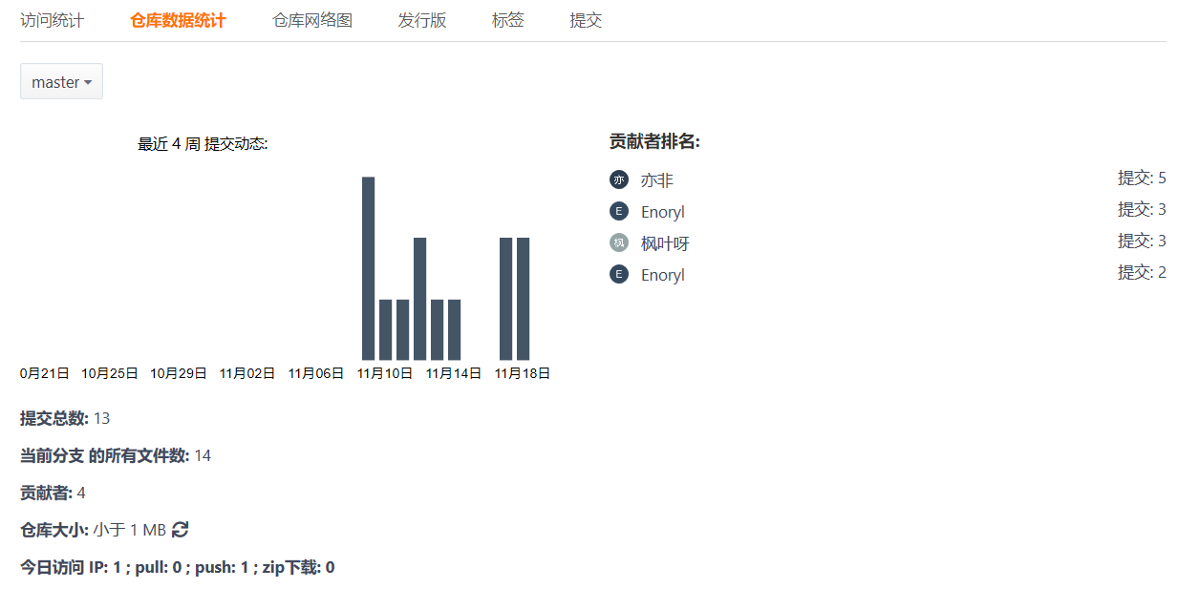

图4- 1 码云平台签入图

## 4.2 关键函数说明

微信小程序由数个页面构成，函数相对较为分散，一下用一个图来说明各个页面之间的参数传递、跳转关系。

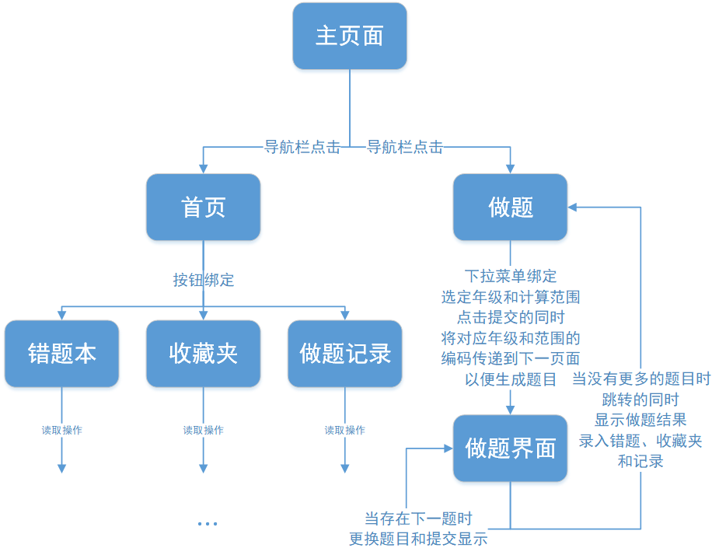

图4- 2 程序各个页面及之间的互动关系

## 4.3 测试计划和测试用例

### 4.3.1.基本功能测试

表4-1 基本测试内容

|  |  |  |  |
| --- | --- | --- | --- |
| 年级/范围 | 十以内 | 三十以内 | 一百以内 |
| 一年级 |  |  |  |
| 二年级 |  |  |  |
| 三年级上册 |  |  |  |
| 三年级下册 |  |  |  |

### 4.3.2.细节测试

1.当做到最后一题时，下一题选项变为回到菜单

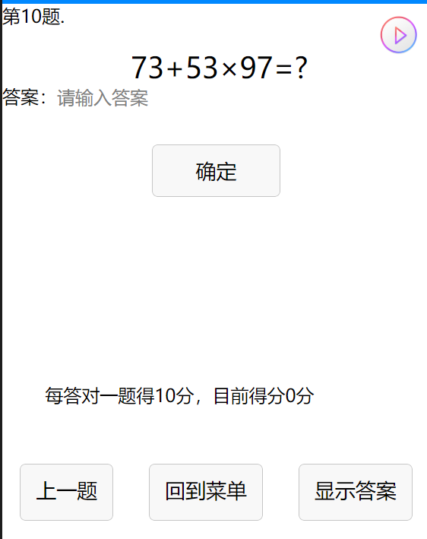

图4.3.2.1.细节测试1

2.除法不会出现小数，减法不会出现负数

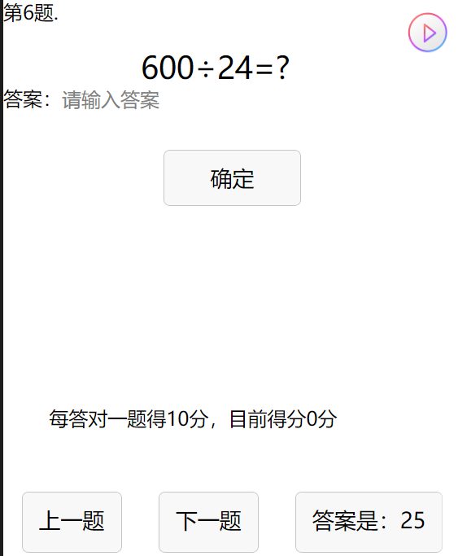

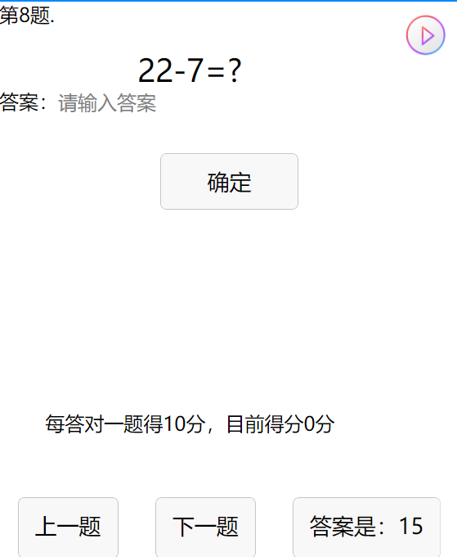

图4.3.2.2.细节测试2

## 4.4 结果分析

根据测试分析运行结果,软件能够正确随机生成对应的题目以及给出对应的答案及结果统计，能够满足用户的需求。

# 5 总结

## 5.1 用户反馈

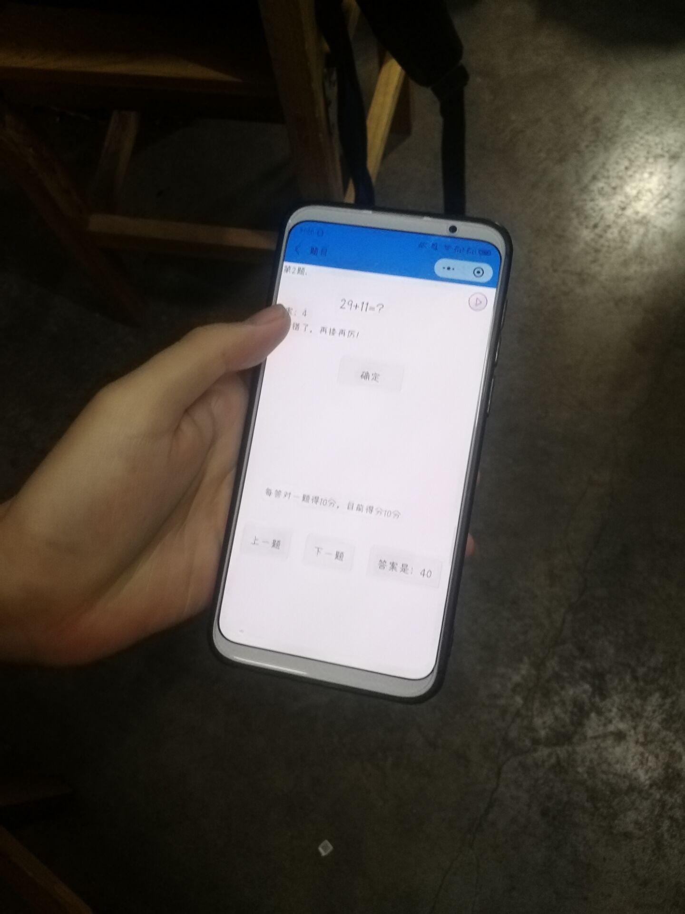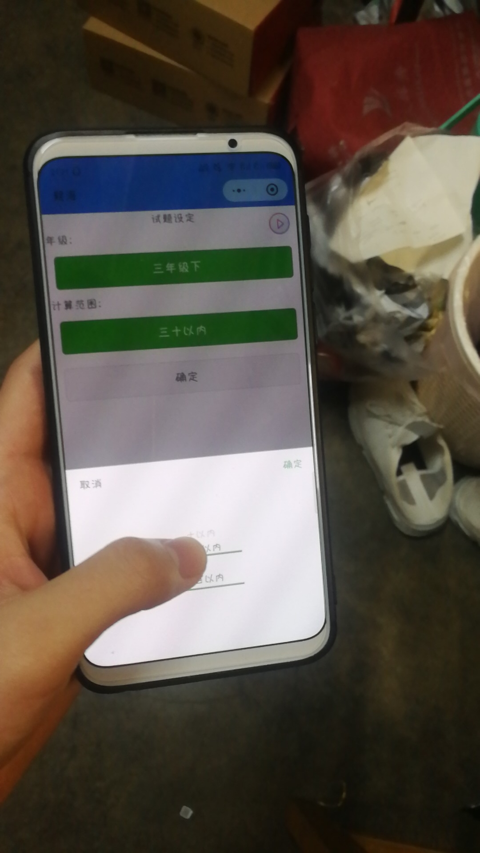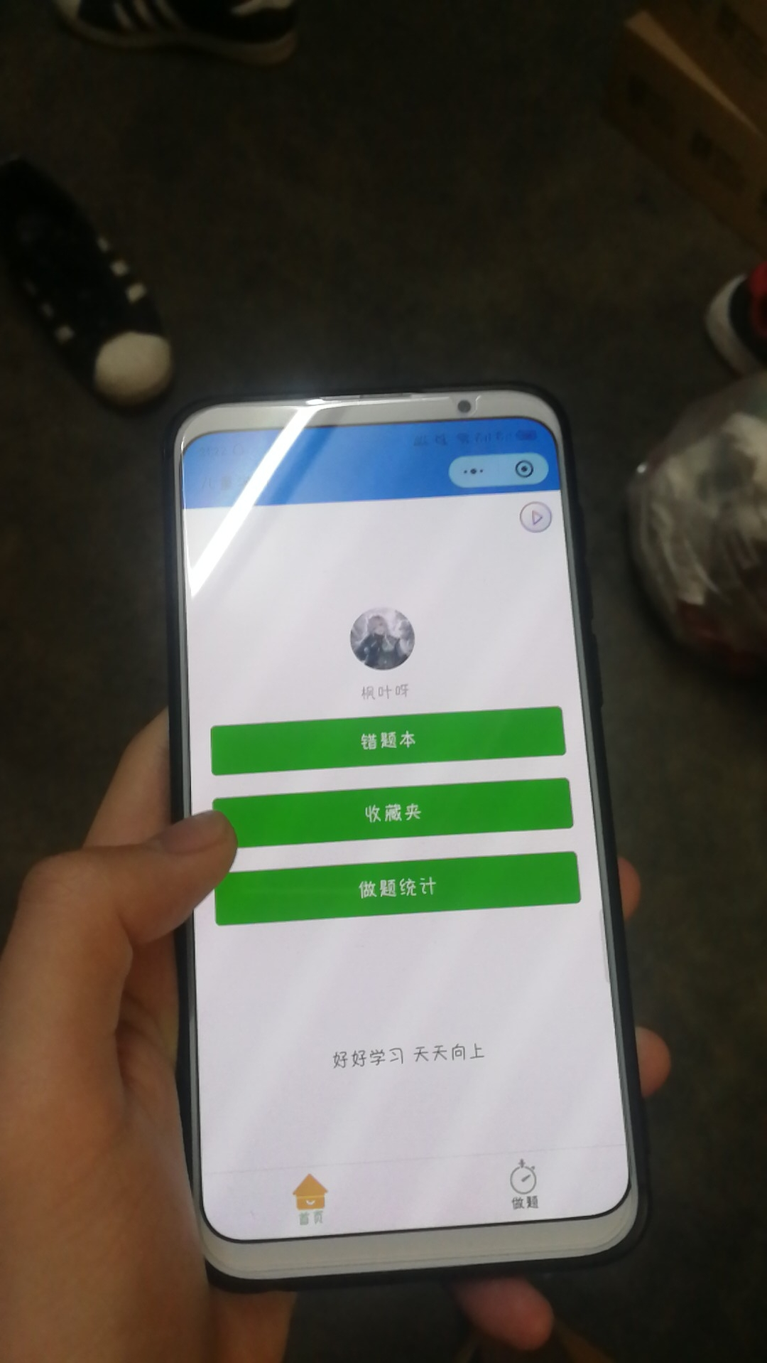

用户反馈：界面很清楚，做题页面很人性化，还可以听听音乐，题目也符合小学考纲，总之很适合小学生课后练习使用，可惜的是有部分功能没有完善，比如错题本收藏夹以及做题统计，希望开发组日后再接再厉。

## 5.1 全文总结

本次儿童学习软件的开发工作成功的实现了一至三年级算术问题的自动生成，同时让用户可以良好交互，也加入了背景音乐功能以及语文选择题功能（未完善），基本完成了用户需求。但同时由于初期未合理分工，开发经验不足，开发周期短等原因，错题本、收藏夹、做题统计功能未能完成。本次开发工作主要时间在开发题目生成算法以及用户交互UI，实现了两步运算、三步运算、以及加减乘除混合运算等功能，适合一至三年级儿童课后学习。同时做对有得分，做错有显示也能让用户知晓自己的做题情况。

# 6 体会

梁一飞：

本次实验第一次尝试做微信小程序，也是第一次使用JavaScript编程。我在团队中主要从事题目生成算法以及UI设计的工作，初期开发自然遇到许多困难，以前写代码都是直接看书查阅，而这次则是对照开发者文档查阅，在完善小程序的过程中也提高了阅读文档的能力。实验过程中遇到的最大的问题不是如何生成题目，而是如何将生成好的题目呈现给用户，并且将用户的输入与正确答案做比较并给用户相应的反馈，由于生成的不止一道题，但呈现给用户的时候需要一道一道呈现，而令人恼火的是呈现数据需要用到的setdata函数不支持循环赋值。最终在查阅资料以及反复试验下，找出了一个用中间变量temp替代赋值的方法，解决了这个问题。同时在这次软件开发过程中，由于初期未协调好，导致开发进度缓慢，经过仔细探讨如何合理分工，如何管理开发进度等问题，终于让开发工作顺利的进行下去了。尽管最后开发出来的软件仍不够完善，但至少从无到有，基本功能齐全，也算得上“有模有样”了。

贺子杰：

过去的程序设计实验做出的程序都停留在控制台文件，这次通过软件工程实验经历了程序界面设计的过程，了解了软件设计的大致过程，对原型设计有了进一步的理解。同时了解到了码云这类简便的云端代码管理软件。编写代码的时候在负责自己代码部分的同时能够帮助组内的其他成员解决一些问题。对于软件工程的软件分析过程，我觉得类图和数据流图是比较方便的分析方式：一是类图在思路结构上和面向对象编程相适应，这意味着能够更好的分配每个函数（或页面）的功能参数，二是数据流图能够明确的规定每个函数（或模块）之间传递什么样的参数，用户或客户端需要的各个参数通过什么过程产生。与此同时，一个完备易懂的快速原型设计能够对团队理解软件的大体结构和功能有不小的帮助。初次接触JavaScript这个弱类型语言，在编写程序的时候还是遇到了很多的困难，不过最后在组员和搜索引擎的帮助下都顺利解决了！

胡晨风：

在程序设计中，感觉困难蛮大的。三个人都没有用过微信开发小程序工具，也没有开发过小程序的经验，所以总的来说遇到的问题还是蛮多的。从最初的上手开始，UI方面的组件显示是第一个吧。刚起手，对于试题设定让人选择没有头绪，只能面向百度求解。选了很多，最终选择了现在小程序所使用的选择器。通过选择器绑定名字和ID，其中，名字用于显示，ID用于传参。在这里则遇到了另一个问题，那就是全局变量的改变。因为不熟悉这个，所以当时直接用C，C++改变全局变量的形式是行不通的，会报各种各样的错误。最后在网上看教程，用SETDATA函数解决了全局变量的值改变问题。当然，不仅如此，还有其他很多的小细节，需要按照js，以及微信小程序的流程来改变全局变量的值。还有就是数组进行赋值的问题。在对数组进行赋值时，又与全局变量的改变不一样，不能用上述所提到的函数改变数组内的值。所以，又不得不去探索新的赋值方法，又是要百度教程一顿乱看，还有就是input绑定函数，样式绑定等等，总之，遇到的问题挺多，解决也挺多，不过还是蛮遗憾的，在最初设定的错题本，收藏夹，以及做题统计等功能没有实现，一部分是没有服务器，以及微信小程序当初也没选择付费的云开发模式，所以，许多存储功能都未能实现。另外，就是微信小程序开发官方文档提到的本地存储函数，当时，是尝试从最简单的做题统计实验，看能不能通过本地存储完成错题，收藏等信息存储，但是，最终，连最简单的做题统计功能都未能实现，出现了错误，也未能找到解决办法。所以，这点蛮遗憾的，其他的感觉还行吧。努力了，也有了一点成果。

# 附录 1 原型说明书

**页面**

**页面目录**

登录  
 用户主界面  
 查看答案界面  
 题目集界面  
 结算界面  
 收藏夹  
 错题集  
 作题统计

**登录**

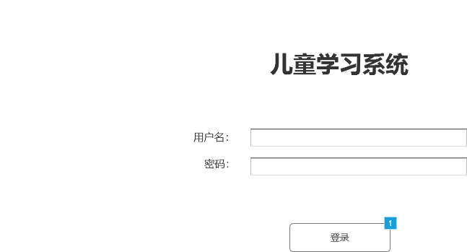**用户界面**

**元件表**

| 脚注 | 交互 |
| --- | --- |
| 1 | 鼠标单击时:  Case 1:  在 当前窗口 打开 用户主界面 |

**用户主界面**

**用户界面**

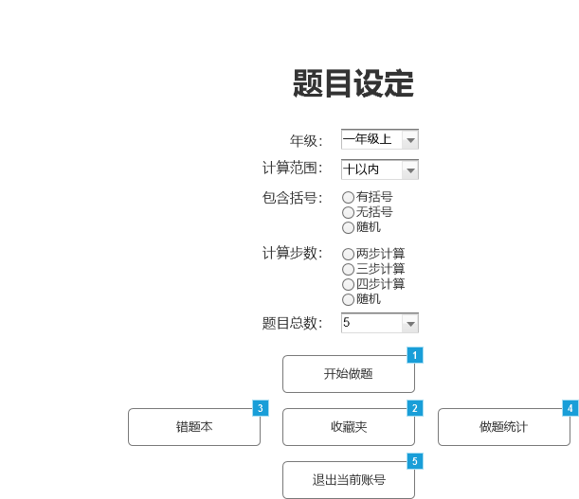

**元件表**

| 脚注 | 交互 |
| --- | --- |
| 1 | 鼠标单击时:  Case 1:  在 当前窗口 打开 题目集界面 |
| 2 | 鼠标单击时:  Case 1:  在 当前窗口 打开 收藏夹 |
| 3 | 鼠标单击时:  Case 1:  在 当前窗口 打开 错题集 |
| 4 | 鼠标单击时:  Case 1:  在 当前窗口 打开 作题统计 |
| 5 | 鼠标单击时:  Case 1:  在 当前窗口 打开 登录 |

**查看答案界面**

**用户界面**

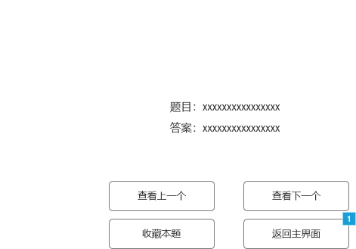

**元件表**

| 脚注 | 交互 |
| --- | --- |
| 1 | 鼠标单击时:  Case 1:  在 当前窗口 打开 用户主界面 |

**题目集界面**

**用户界面**

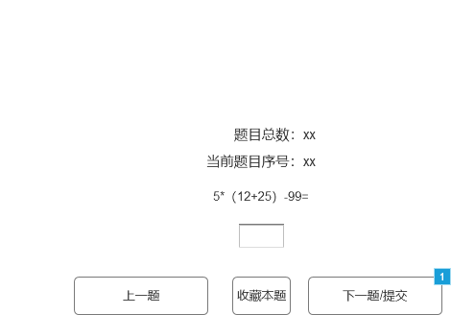

**元件表**

| 脚注 | 交互 |
| --- | --- |
| 1 | 鼠标单击时:  Case 1:  在 当前窗口 打开 结算界面 |

**结算界面**

**用户界面**

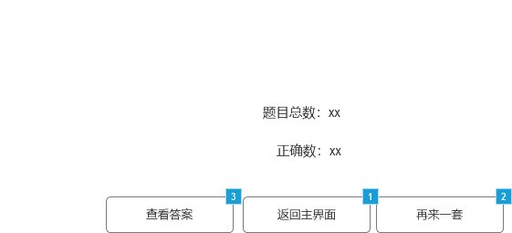

**元件表**

| 脚注 | 交互 |
| --- | --- |
| 1 | 鼠标单击时:  Case 1:  在 当前窗口 打开 用户主界面 |
| 2 | 鼠标单击时:  Case 1:  在 当前窗口 打开 题目集界面 |
| 3 | 鼠标单击时:  Case 1:  在 当前窗口 打开 查看答案界面 |

**收藏夹**

**用户界面**

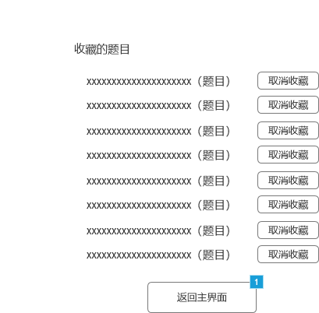

**元件表**

| 脚注 | 交互 |
| --- | --- |
| 1 | 鼠标单击时:  Case 1:  在 当前窗口 打开 用户主界面 |

**错题集**

**用户界面**

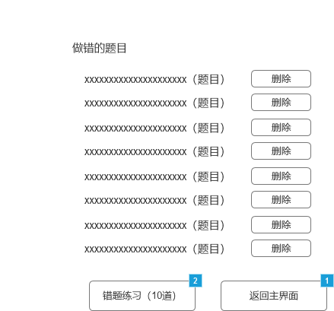

**元件表**

| 脚注 | 交互 |
| --- | --- |
| 1 | 鼠标单击时:  Case 1:  在 当前窗口 打开 用户主界面 |
| 2 | 鼠标单击时:  Case 1:  在 当前窗口 打开 题目集界面 |

**作题统计**

**用户界面**

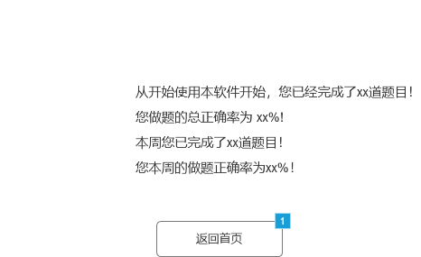

**元件表**

| 脚注 | 交互 |
| --- | --- |
| 1 | 鼠标单击时:  Case 1:  在 当前窗口 打开 用户主界面 |